
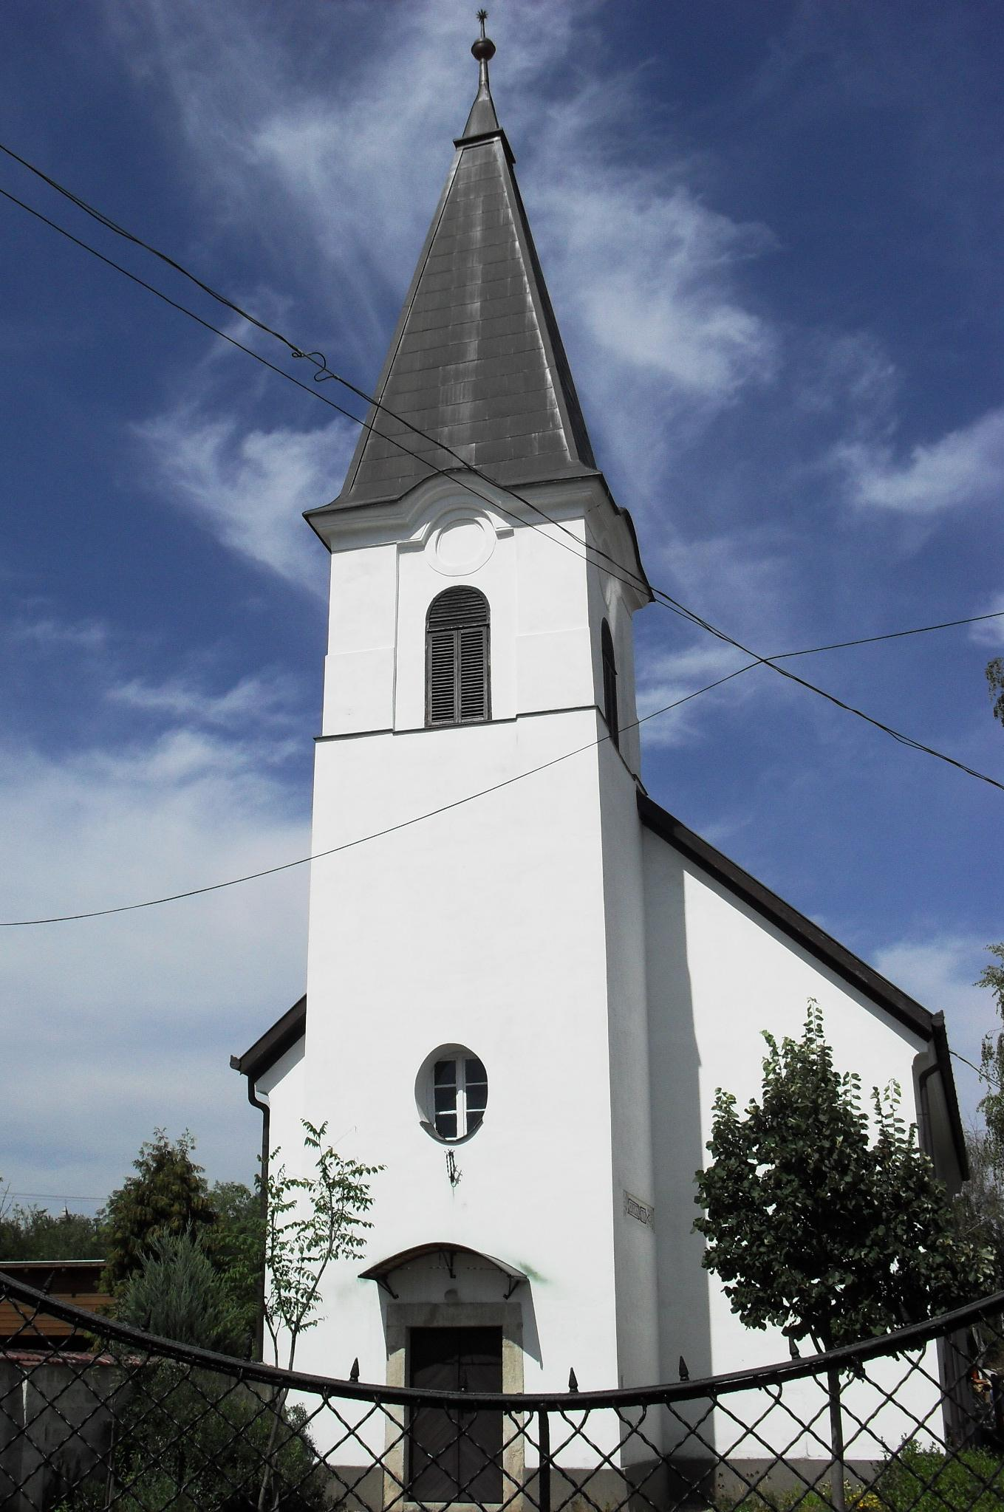
ÚTRAVALÓ
Gyúrói Református Egyházközség
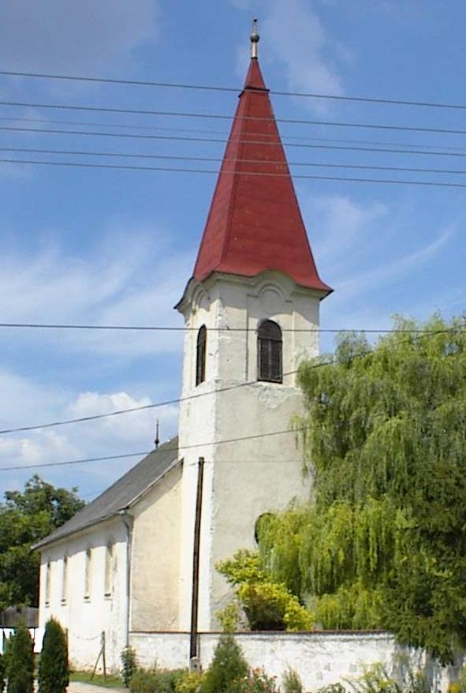
II. évf. 27. szám 2013. június 16.
____________________________________________________________________________________

Áradat után

Olvasmány: Zsoltárok 69, 2-17
Alapige: „Mert nincs különbség: mindenki vétkezett, és híjával van az Isten dicsőségének. Ezért Isten ingyen igazítja meg őket kegyelméből, miután megváltotta őket a Krisztus Jézus által.” Róma 3,23-24

Az elmúlt napokban, a hatalmas áradások idején mind hazánkból, mind a tőlünk nyugatabbra fekvő területekről sorra érkeztek a beszámolók, ahogy a víz mindent elborít, nem állhatja útját szinte semmi. Feltartóztathatatlanul tör előre. A zsoltáros kiáltása igaz ránk, környezetünkre: „Segíts, Istenem, mert nyakamig érnek a vizek!” A hatalmas víz, az áradat a Szentírás lapjain sok esetben azt az állapotot tükrözi, mely az Isten teremtő munkája előtt volt jellemző: a káoszt, a teremtett rend hiányát: mielőtt Isten rendet teremt – előtte mindent beborít az ár.
Életedben nem ezt tapasztalod? Ha az Isten újjáteremtő akarata jelen van életedben, akkor békességed van a vívódások között, rendeződnek emberi kapcsolataid, a gonoszság áradatának sok-sok hordalékát: a szennyet Isten kisöpri életedből; ugyanakkor az Isten nélkül élő ember életét jellemzi, hogy a gondok és nyomorúságok között épphogy el nem süllyed. Az egyik valóság ez: az pusztító, sodró ár. A másik, az Isten rendet teremtő, megmenekülést adó kegyelme.
De lássuk csak ezt a szabadulást… láttam olyan felvételt is, ahol a víz miatt a háztetőre menekült emberek várták, hogy felvegye őket egy arra érkező csónak. Igen, jön a szabadulás. Mi lenne, ha amint szállnak be a menekülni vágyók, a csónak tulajdonosa tartaná a markát, fizetséget várva? Érezzük, hogy ott valami nagyon nincs rendben! Istentől kapott erkölcsi érzékünk sugallja, hogy kiszolgáltatott, nyomorúságban lévő embereken segítenünk kell, semmiképpen nem kihasználva az ő helyzetüket. Isten szívének gondolatait örököljük, amikor bennünk is az önzetlen segítés gondolata születik meg. Ő szerető atyaként néz ránk, a mi kiszolgáltatott életünkre és látva nyomorúságunkat így tesz meg mindent megmenekülésünkért: ingyen – nem várva ellenszolgáltatást, ajándékként.
Szívünk hálája, életünk odaadása áldott következménye Isten megmentő szeretetének. Az Ő hajójában a megmenekülés öröme és a biztos part elérésének reménysége tölti el szívünket. Zengjen hálát életünk ingyen kegyelméért! Ámen.

Hirdetések

1. Emlékharang
Szerdán 17 órakor szólalnak meg harangjaink emlékeztetve Varga Sándor atyánkfiára, aki 20 esztendővel ezelőtt ment el a minden élők útján. Isten vigasztaló kegyelme legyen az őrá szeretettel emlékezők életén.
2. Házasságkötések
Kákonyi István és Gyarmati Ágnes kérik házasságukra Isten áldását június -29-én, szombaton. Az előkészületekre és házasságukra Isten áldását kívánjuk!
Kovács Péter és Kalamár Kinga Márta kérik házasságukra Isten áldását július 6-án, szombaton. Az előkészületekre és házasságukra Isten áldását kérjük!
3. Alkalmaink
Szerdán 18 órától Bibliakör lesz - a nyári szünet előtt utoljára!
Pénteken 18 órára várjuk a gyülekezet szolgáló közösségét.
Szombaton 17 órától tartjuk a Biliárd- és konfirmandus avató Ifit a Gyülekezeti Házban. Minden fiatalt szeretettel hívunk és várunk!
Vasárnap 10 órakor Istentiszteletet tartunk.
4. Férfikonferencia
Június 29-én, szombaton, Alapon egyházmegyei férfi konferenciára kerül sor. Kérjük és várjuk a testvérek jelentkezését!
5. VIFI – Ifjúsági hét, Balatonakali, Aug. 12-16. Várjuk a jelentkezőket!
6. Elkészült a templomtakarítás és az udvar rendben tartásának következő beosztása. Ezek átvehetőek az istentisztelet után. Köszönet mindazoknak, akik hétről hétre fáradoznak gyülekezetünk külső szépüléséért is!
7. Adakozás
Június vasárnapjain a Gyermekhét rendezésére szánt adományokat a támogató perselyben gyűjtjük.
A MRE vezetése kérésére a június 16-i perselyadományunkkal az árvízi munkálatokat segítjük!

Az Úr Krisztus legyen őrizőnk és pásztorunk továbbra is!

